附件6

珠海工匠工资收入
（模板）

一、特别说明：工资收入证明提交上一年度纳税清单或银行工资流水，统计时间为：2024年1月-2024年12月的工资收入。具体情况如下：
（一）提交纳税清单，可提交资料1和资料2。
资料1：需提交自然人电子税务局（扣缴端，由企业提供）截图，详见图1、2。需自然人电子税务局（扣缴端）图1第一段（有收入栏及合计数），再往右边拉到后面截图，图2第二段（有应补（退）税额 ，两段都有才算完整）。
图1：
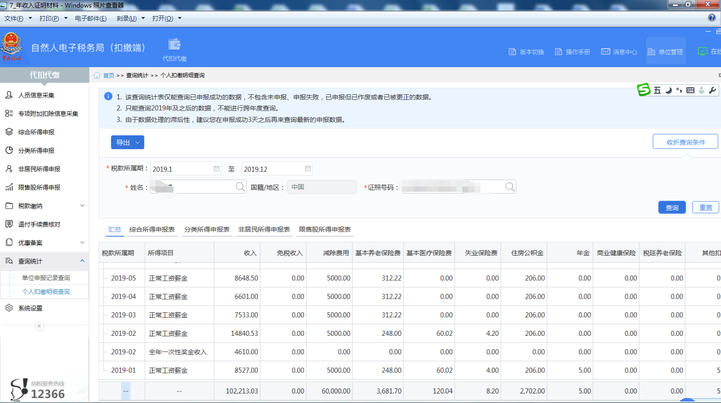
图2：
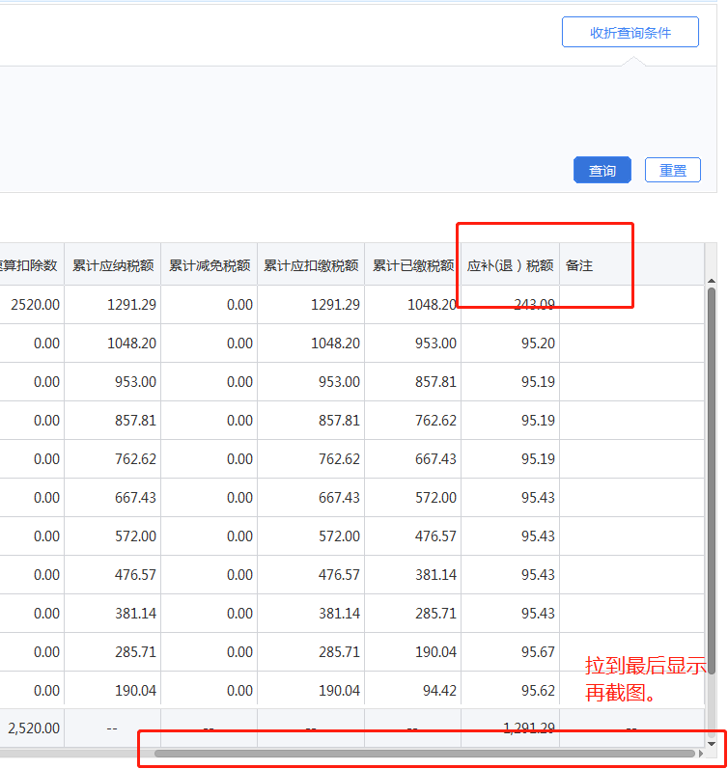
资料2：中华人民共和国个人所得税纳税记录，由个人通过“个人所得税”APP--“常用业务”--“纳税记录开具”。见下图：
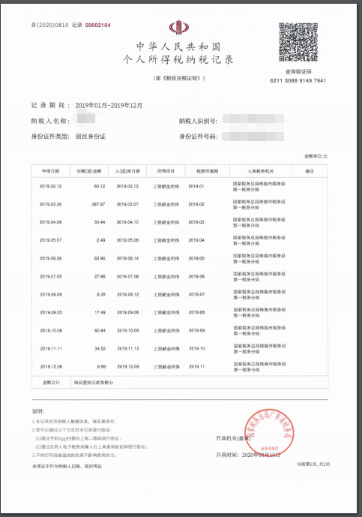

（二）提交银行工资流水。
符合要求：需提供银行流水，显示有申报人姓名及银行卡号并盖银行章的。
不符合要求：申报人用手机查询截图，有收入明细，显示不出是谁的，无法确认是否为申报人的。

